DB-514 循环式空调过程实验装置
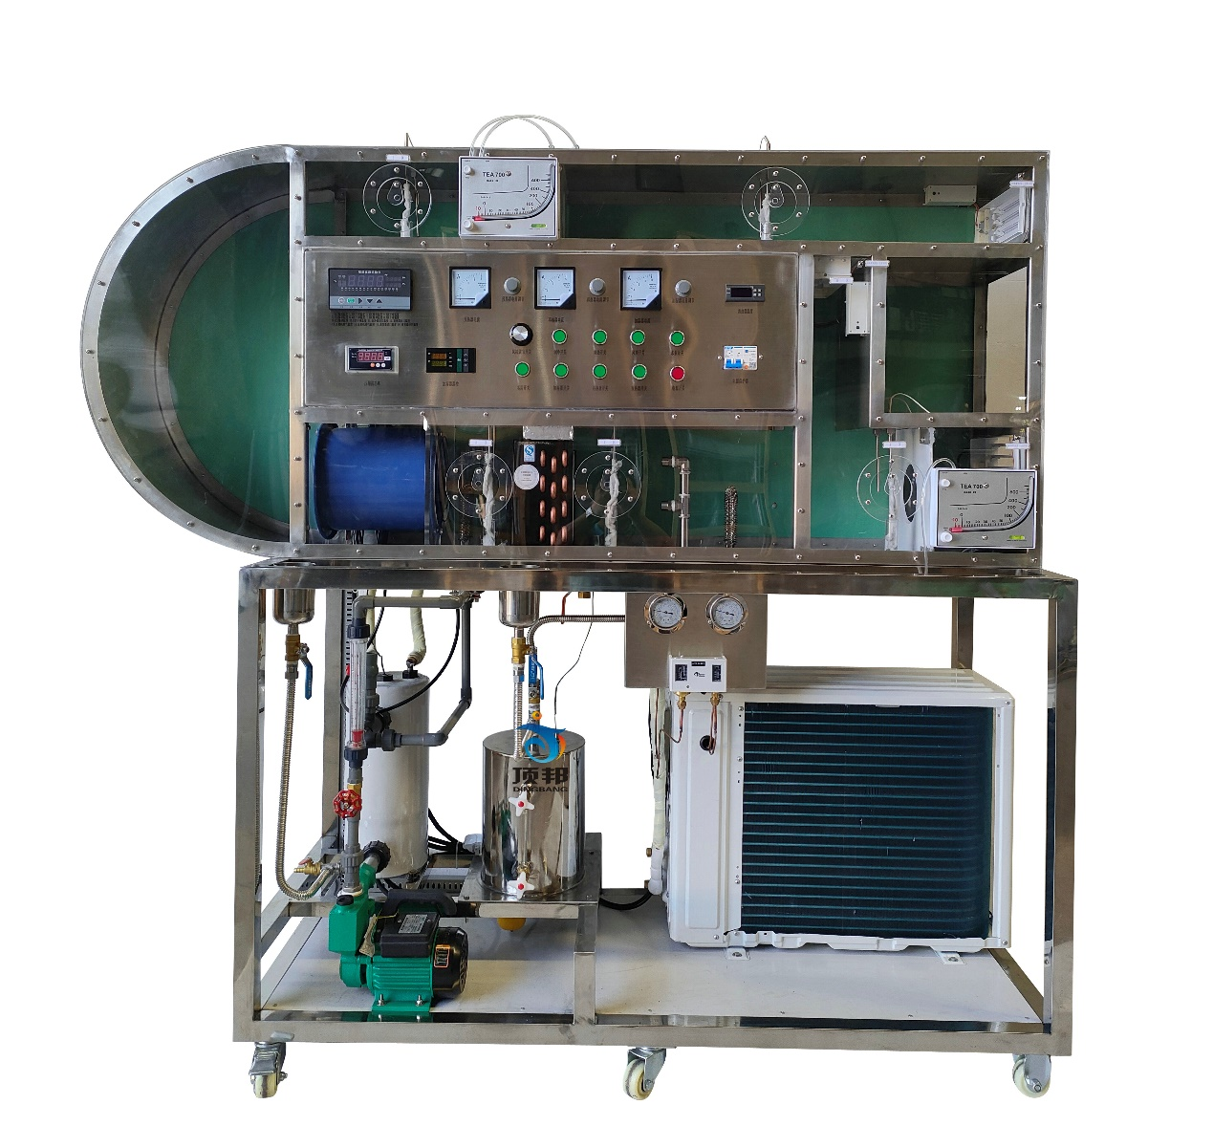
实验目的：
1.全新风空气调节系统夏季运行工况实验。
2.全新风空气调节系统冬季运行工况实验。
装置特点：
1.安全保护齐全：设有电压型漏电保护、电流型漏电保护、过流保护、过载保护、接地保护，可对人 身及设备进行有效保护
2.直观性好：装置直观展示了直流式空气调节系统的结构，风道采用有机玻璃面板，可清楚地看到空气循环系统的组成部件
技术性能：
1.输入电源：单相三线AC220V± 10% 50Hz
2.工作环境：温度-10。c〜40。c相对湿度＜85%（25。c）海拔＜4000m
3.制冷剂：R22
4.装置容量：＜2.5kVA
5.重量:100kg
6.外形尺寸：320cmX 60cmX 130cm
基本配置及功能：
1.控制台
采用双层亚光密纹喷塑结构，造型新颖。（去掉改为）外形为不锈钢可移动支架，带双刹车轮。最上层布置空气循环系统，可直观展示空气处理机组结构；正面设有电源控制及测量仪表功能板。底部装有四个带刹车的万向轮，便于移动和固定。
2.交流电源
单相三线220V交流电源供电，经漏电保护器，通过启、停开关控制总电源
3.測量仪表
（1）温湿度传感器，为了能够直观地读数，将各组温湿度信号取出另接表头显示。
（2真空压力表（精度2.5级）分别实时测量制冷系统低压侧、高压侧、和蒸汽发生器的压力
4.控制仪表
⑴ 压力控制器2只
实时监测制冷系统低压侧压力、高压侧压力和蒸汽发生器压力，当高压高于设定值或低压低于设定值 时，控制器发出控制信号切断压缩机电源
（2）调速器1只
用于控制轴流风机风速及运行状态。
5.空气处理机组
空气处理机包括粗效过滤器、蒸汽喷管、表冷器、加热器（两个300W）和轴流风机（额定转速1450r/min、 流量1000m3/ hs全压35Pa、功率90W、噪声59dB）
6.风冷制冷机组：由全封闭压缩机、风冷冷凝器、干燥过滤器、毛细管、表冷器和加液阀组成。
7.加湿系统：由蒸汽系统由蒸汽发生器和蒸汽喷管组成。

